Пейп Альберт Джеймс (США), слушатель курсов русского языка
УО БрГТУ

WILLIAM FRANKLIN HUNT

My name is Albert Pape. I live in America in the city of Smithfield, Virginia. I want to tell you about my grandfather, the father of my mother.
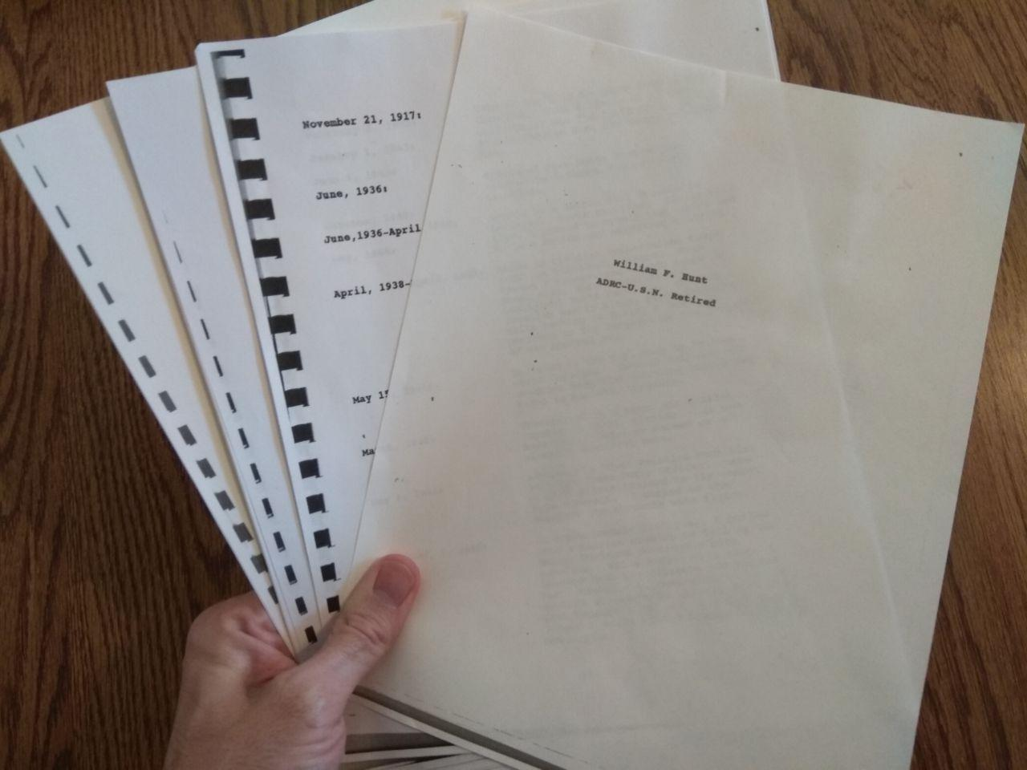
I think it is very important not to forget the events of the war. I know that my grandfather thought the same, so he wrote down his memories of the war.
William Franklin Hunt was born November 21, 1917 in North Carolina, USA. After graduation from high school he worked in a cotton mill, and then in the Civilian Conservation Corps. He enlisted in the US Navy on May 15, 1940 and was stationed in Florida.
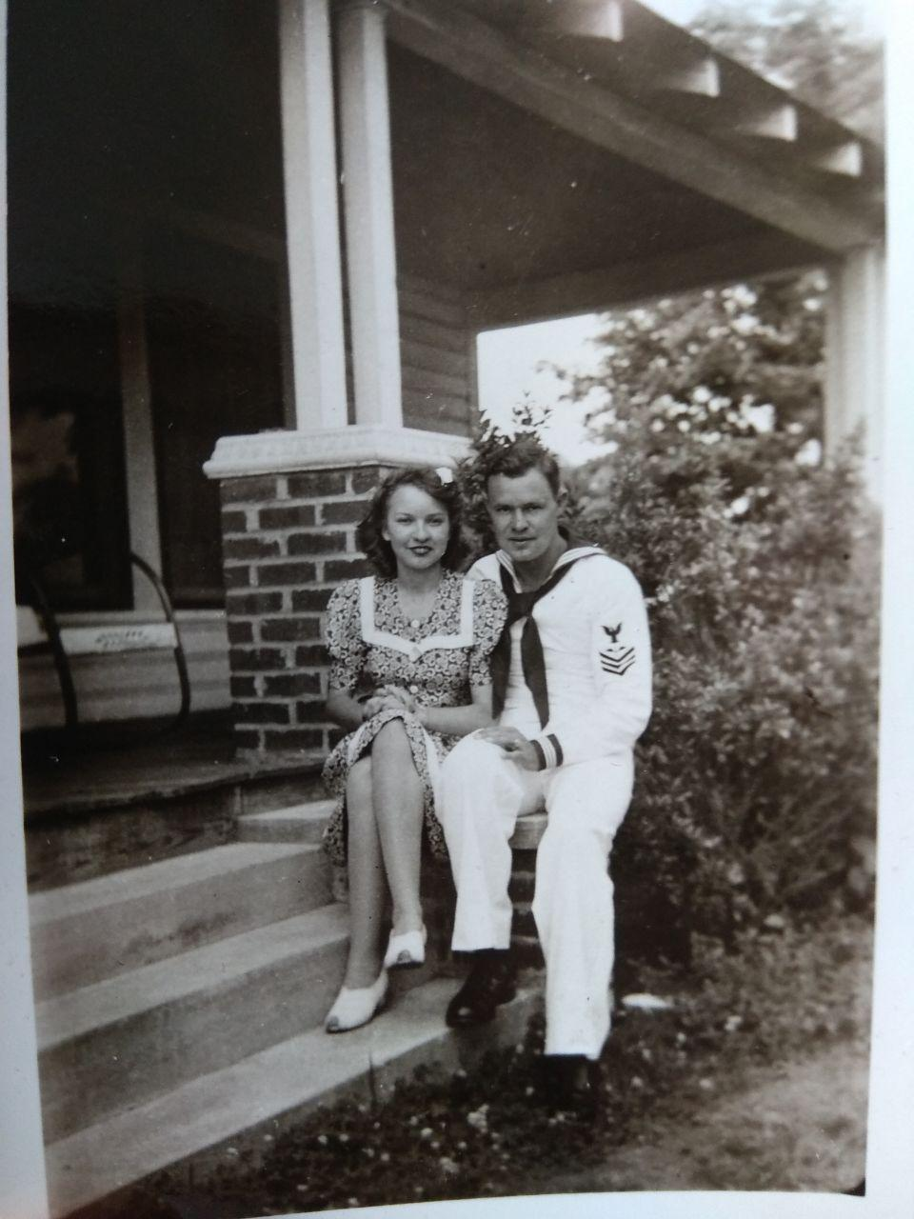
On December 7, 1941, the Japanese attacked Pearl Harbor and the US entered the war the following day. William recalled:
"At approximately 2:00 pm, I pulled into a service station to fill my new Harley Davidson motorcycle with gasoline. While making this stop, I learned that the Japanese had bombed Pearl Harbor. I immediately told the station attendant to quickly fill the tank because I did not know how much longer I would have to ride my motorcycle."
In May 1944, he was transferred to NAS Alameda, in California. In June 1944, he boarded the USS Independence CVL-22 for Pearl Harbor. He recalled:
"Within a few weeks, we embarked on the USS Cowpens CVL-25, a sister ship of the USS Independence. About daylight, our first morning out at sea, the third plane to take off did not reach flight speed. The plane crashed in front of the ship. The plane sank and the pilot's body was found later that morning. After several years of duty at an aircraft training station, with probably one death per month, I was used to men getting killed... But one death within the first five minutes of the flight operation, taught me what I was getting into."
The USS Cowpens was part of the Third Fleet under the command of Admiral Halsey. William recalled an early operation:
"Lieutenant Johnson VF-22 skipper, led the first raid against the Philippines. Up until this time, this was the longest flight for fighter plane raids during the war. They flew across the island to hit airfields on the west side, to prevent the Jap planes held in reserve being able to get into the battle.
In one battle a twin engine torpedo plane flew from one side of the fleet to the far side directly by the stern of the USS Cowpens and torpedoed our new cruiser, USS Houston. The USS Houston, a brand new cruiser just completed, had just come out of the shipyard and joined the fleet four hours before the attack. They must have fired a thousand shells at the plane as each ship fired at it. The sky was almost the color of black by the exploding shells.
The torpedo hit the USS Houston and the Japanese plane escaped. A seagoing tugboat came in to pull the USS Houston out of range of Japanese land-based planes. The USS Cowpens was left behind as the fleet sailed away, but out of sight of the USS Houston to protect it. The Japanese tried to finish off the ship. It could not maneuver. And the USS Cowpens pilots shot down about 20 Japanese planes in the next 24 hours. The USS Houston was saved."
During these operations, a typhoon hit the Third Fleet on 17-18 December 1944.
William recalled:
"Later in the day while refueling, the sea got so rough that five men were washed overboard from the destroyer that was across the tanker from us as it refueled two ships at one time. They searched for them but the sea was too roo rough for a person to survive any length of time. It was so bad that they had to abandon the refueling.
Before the typhoon hit, I was standing in the middle of the flight deck when the ship rolled so far over that I was afraid to try to take a step. I was fearful of sliding completely overboard. By the time the next wave rolled, I was half-way to the catwalk and down holding on with both hands on the pad eye (a device to tie planes to). I decided I did not have any business up there on the flight deck.
The next day the typhoon that was causing the rough seas hit with full force. Visibility was so poor that the fleet abandoned formation and left each ship to try to avoid a collision. A large tugboat sailed right by our ship's stern. At times it looked as if it was up on a hill above us and a minute later after the wave passed it looked like it was down in a valley. As one ship was riding a large wave, the other would be in the trough of the wave.
We lost eleven fighter planes and three torpedo planes off of our flight deck due to the rough seas and high winds of about 115 miles per hour. Our air boss which was the third ranking officer aboard, was blown overboard and lost while trying to fight the fires on the flight deck. These fires were caused by the bursting of 150 gallon gasoline drop tanks that were mounted under each fighter plane.
All of the planes were tied down with 20 ropes and two steel cables. We learned that these were not enough to hold down a plane in such harsh weather conditions. They broke loose and went over the side of the ship.
Three destroyers that did not get a chance to refuel, ran out of fuel. The ships lost power and could not maneuver to head into or away from the waves. They turned broadside to the waves, rolled over and sank."
William further recalled:
"After the typhoon passed, we were attacked by dive bombers. They would dive out of the clouds, drop their bombs, and go right back up into the clouds without taking any time to aim at a ship. I would say some of their pilots had no desire to die for their emperor. Some pilots did try to crash their planes into the ships. They would come in about 20 feet above the water zig-zagging to avoid the gun fire. I did not actually see any reach the ship before being shot down, even though some got within 40 yards of the ship before crashing."
The typhoon would later be called "Halsey's Typhoon."
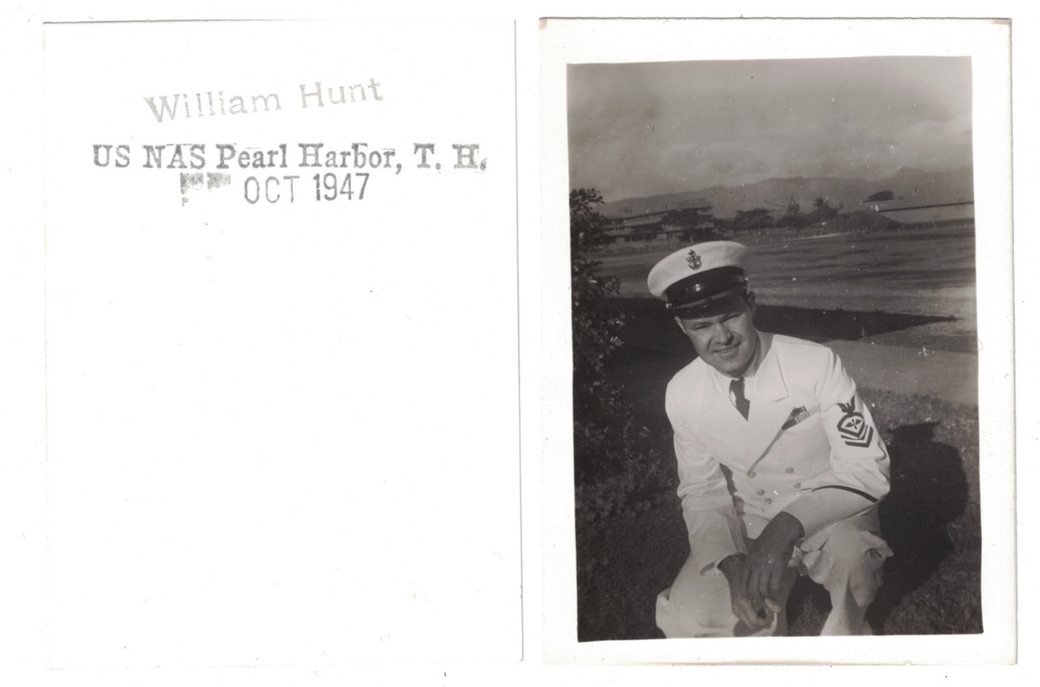
William described his experience of service in the war:
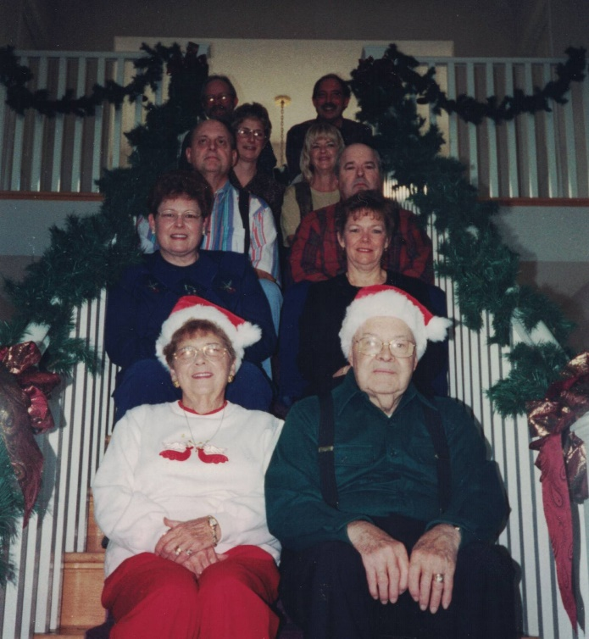
“During my combat duty I did not shoot down any planes nor did I perform any heroic actions. I was just a hard working dedicated aviation mechanic that helped keep the planes checked and repaired so that the pilots could do their job.”
After the war, William continued to serve in the Navy until his retirement in 1970. He passed away in May 2017. He and his late wife Rachel Hunt are survived by eight children and many grandchildren and great-grandchildren.

Пейп Альберт Джеймс (США), слушатель курсов русского языка
УО БрГТУ

УИЛЬЯМ ФРАНКЛИН ХАНТ

Моё имя – Альберт Пейп. Я живу в Америке в городе Смисвилд, штат Вирджиния. Хочу рассказать вам о своём дедушке, отце моей мамы.
Я думаю, что очень важно не забывать события войны. Я знаю, что мой дед думал так же, поэтому он записал свои воспоминания о войне.
Уильям Франклин Хант родился 21 ноября 1917 года в Северной Каролине, США.
После окончания средней школы он работал на хлопкопрядильной фабрике, а затем в Гражданском корпусе охраны окружающей среды. Он был зачислен в военно-морские силы США 15 мая 1940 года и был размещен во Флориде.
7 декабря 1941 года японцы напали на Перл-Харбор, и на следующий день США вступили в войну.
Уильям вспоминал:
«Примерно в 2 часа дня я остановился на заправке, чтобы заправить мой новый мотоцикл Harley Davidson бензином. Делая эту остановку, я узнал, что японцы бомбили Перл-Харбор. Я сразу же сказал работнику быстро заполнить бензобак, потому что я не знал, сколько еще смогу ездить на своем мотоцикле».
В мае 1944 года его перевели в НАН Аламеда, Калифорния. В июне 1944 года он поднялся на борт корабля USS Independence CVL-22 в Перл-Харбор. Он вспоминал:
«Через пару недель мы поднялись на борт корабля USS Cowpens CVL-25. Когда мы впервые вышли в море, третий взлетавший при дневном свете самолёт не достиг скорости полета. Он разбился перед кораблём и утонул, а тело пилота нашли позже тем утром. После нескольких лет службы на авиационной учебной станции, видя, примерно, одну смерть в месяц, я привык к гибели людей... Но первая смерть в течении первых пяти минут полёта показала мне, во что я ввязался».
USS Cowpens был частью третьего флота под командованием адмирала Холси. Уильям вспоминал:
«Лейтенант Джонсон (VF-22) руководил первым рейдом на Филиппинах. До этого времени это был самый продолжительный полет для рейдов истребителей во время войны. Они пролетели через остров, чтобы атаковать аэродромы на западной стороне и не дать возможность японским самолётам вступить в бой.
В одном бою двухмоторный торпедный самолет перелетел с одной стороны флота на дальнюю сторону прямо через корму USS Cowpens и торпедировал наш новый крейсер USS Houston. USS Houston – совершенно новый крейсер, только что вышедший с верфи. Он присоединился к флоту за четыре часа до атаки. Должно быть, они выпустили тысячу снарядов по самолёту, когда каждый корабль стрелял по нему. Небо было почти черного цвета от разрывающихся снарядов.
Торпеда ударила по USS Houston, и японский самолет улетел. Морской буксир подошёл, чтобы вывести USS Houston из диапазона видимости японских береговых самолётов. USS Cowpens был оставлен позади, пока флот отплыл, но вне поля зрения USS Houston, чтобы защитить его. Японцы пытались добить корабль, который не мог маневрировать. И пилоты USS Cowpens сбили около 20 японских самолётов в течение следующих 24 часов. USS Houston был спасён».
Во время этих операций тайфун обрушился на Третий флот 17-18 декабря 1944 года.
Уильям вспоминал:
«Позже в тот же день во время дозаправки море стало настолько бурным, что пять человек были смыты за борт с эсминца, который был на другой стороне танкера, в то время как он заправлял два корабля одновременно. Мы искали их, но море было слишком бурным, чтобы человек мог выжить в течение долгого времени. Ситуация была настолько плоха, что пришлось остановить заправку.
Во время удара тайфуна я стоял посреди взлетной палубы, когда корабль качался так сильно, что я боялся сделать шаг. Я боялся выскользнуть полностью за борт. Тем временем, когда прокатилась следующая волна, я был на полпути к проходу и держался обеими руками за ушко колодки (устройство для привязки самолетов). Я решил, что не смогу ничего сделать там на палубе.
На следующий день тайфун, вызывающий бушующее море, ударил с полной силой. Видимость была настолько плоха, что флот прекратил построение и каждый покинул свой корабль, чтобы избежать столкновения. Большой буксир проплывал прямо мимо кормы нашего корабля. Время от времени это выглядело так, как будто он был над нами на холме, и через минуту после того как волна проходила, казалось, что он находится далеко в долине. В то время как один корабль плыл на гребне волны, другой был на её подошве.
Мы потеряли одиннадцать истребителей и три самолета-торпеды с нашей лётной палубы из-за бурного моря и сильного ветра, который достигал 115 миль в час. Нашего командующего, который был третьим по счёту офицером на борту, унесло за борт ветром и он был потерян в то время, как на палубе шла борьба с пожаром. Эти пожары были вызваны взрывом 150-галлонных топливных баков, которые были установлены под каждым истребителем.
Все самолеты были связаны 20 веревками и двумя стальными тросами. Мы поняли, что этого было недостаточно, чтобы удержать самолёт в таких суровых погодных условиях. Они открепились и упали за борт корабля.
У трёх эсминцев, у которых не было возможности заправиться, закончилось топливо. Корабли потеряли управление и не могли маневрировать, чтобы держать курс на волны или отступать от них. Они оказались бортом к волнам, перевернулись и затонули».
Далее Уильям вспоминал:
«После того как тайфун прошел, нас атаковали пикирующие бомбардировщики. Они появлялись из облаков, сбрасывали свои бомбы и возвращались обратно в облака, не тратя времени на прицеливания на корабль. Я бы сказал, что некоторые из их пилотов не хотели умирать за своего императора. Некоторые пилоты пытались разбить свои самолёты о корабль. Они поднимались на высоту примерно равную 20 футам над водой, зигзагообразно, чтобы избежать артиллерийского огня. На самом деле, я не видел ни одного из самолетов, которые добрались бы до корабля, прежде чем были сбиты. Хотя некоторые приближались на расстояние в 40 ярдов от корабля, прежде чем терпели крушение».
Тайфун был позже назван «Тайфун Холси».

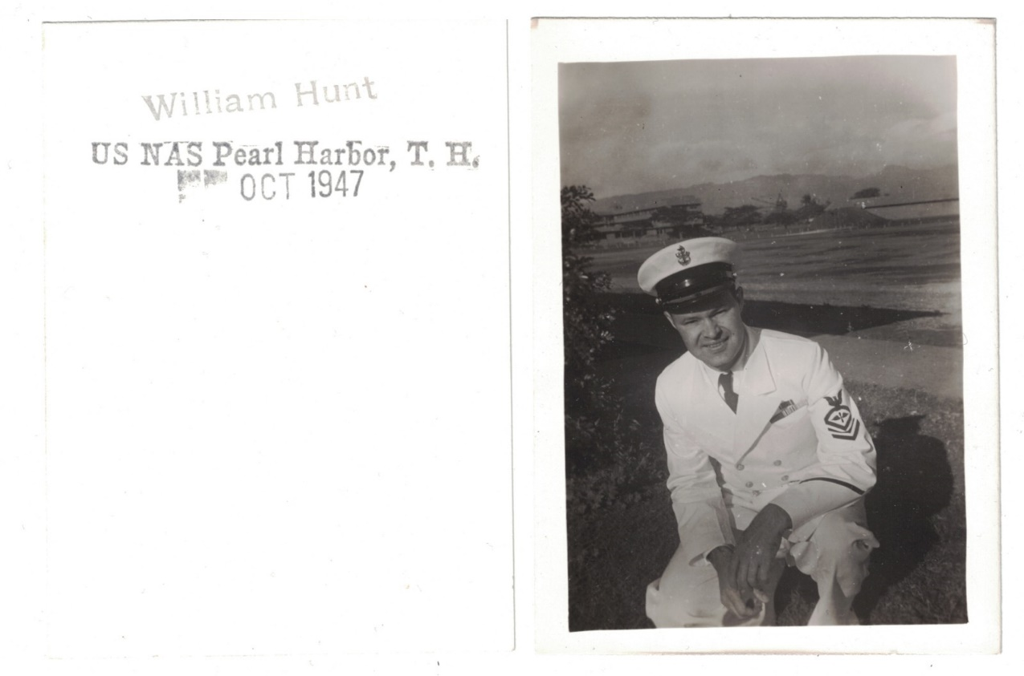
Уильям описал свой опыт службы на войне:
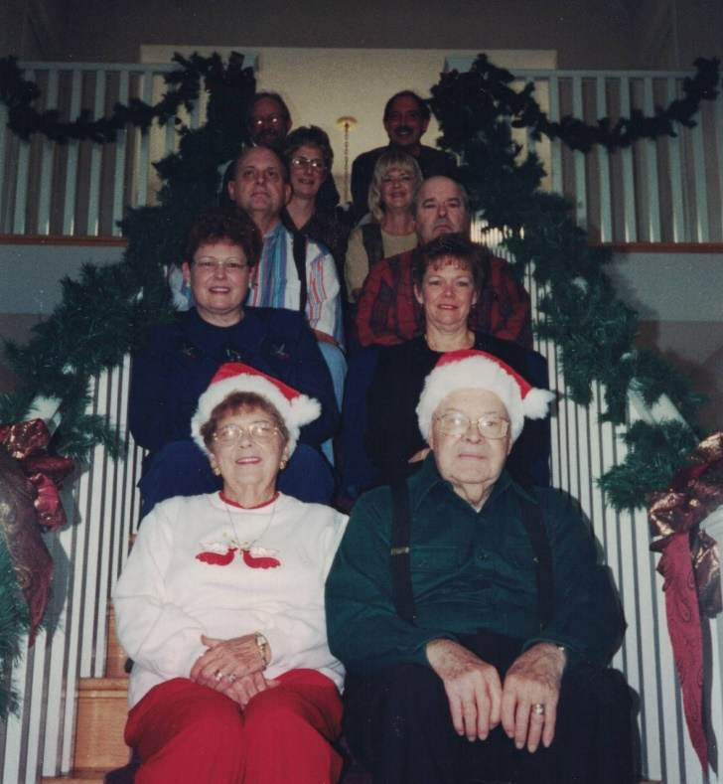
«Во время боевых действий я не сбивал самолёты и не совершал никаких героических действий. Я был просто усердным преданным авиационным механиком, который помогал проверять и ремонтировать самолёты, чтобы пилоты могли выполнять свою работу».
После войны Уильям продолжил служить в военно-морском флоте до ухода на пенсию в 1970 году. Он скончался в мае 2017 года. У него и его покойной жены Рэйчел Хант осталось восемь детей, а также много внуков и правнуков.

